|  |  |
| --- | --- |
| Algoritmos en la Ciencia de Datos  Sección U | Eduardo Andrés Santizo Olivet  Carné: 21007361 |

**Laboratorio No. 2**

Resolución Numérica de Ecuaciones no Lineales

Como hemos visto en clase, los métodos numéricos para la resolución de ecuaciones no lineales pueden utilizarse para encontrar puntos en donde la primera derivada de una función $f$ es igual a 0, i.e. encontrar puntos estacionarios. De acuerdo al teorema de Fermat, estos puntos estacionarios son "candidatos" para determinar los extremos locales de una función $f$. Más que determinar puntos estacionarios de una función unidimensional, es importante mencionar que, estos algoritmos para encontrar raíces son útiles para determinar los step-sizes (o learning rates) óptimos en algoritmos de optimización para el caso multidimensional.

En este laboratorio, deberá agregar a su librería dos algoritmos para resolver una ecuación de la forma:

$$F(x) = 0$$

en donde, $F$ es una función no lineal de una variable real. En particular, deberá implementar los siguientes algoritmos:

**Método de Bisección**

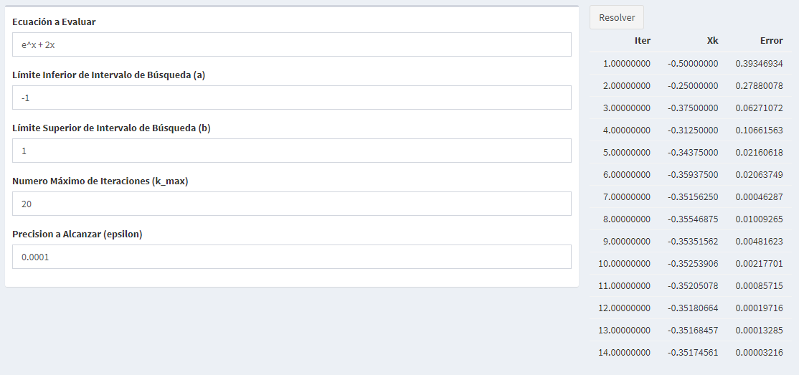

**Método de Newton-Raphson**

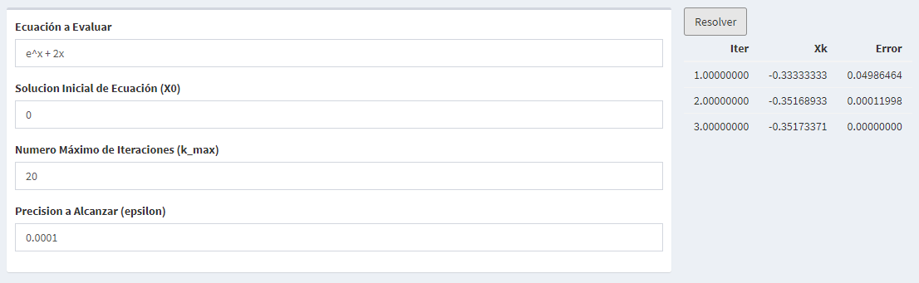

Finalmente, aplique los dos algoritmos anteriores para resolver el siguiente problema de optimización convexo:

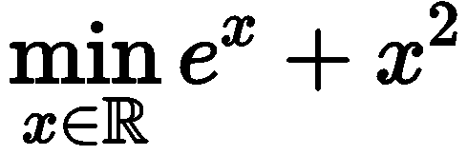

¿Qué algoritmo converge más rápidamente? ¿Qué ventajas y desventajas tiene el método de la bisección? ¿Qué ventajas y desventajas tiene el método de Newton-Raphson?

* Luego de realizar las pruebas dadas, se llegó a determinar que el algoritmo que converge más rápido es el método de Newton-Raphson. El método de Newton consiguió alcanzar la precisión buscada luego de apenas 3 iteraciones, mientras que el de Bisección alcanzó la precisión deseada en 13. Además de esto, el método de Bisección tiene la desventaja que requiere que el usuario le proporcione un "intervalo de búsqueda". Esto no es ventajoso, ya que el usuario debe conocer vagamente la ubicación del mínimo para que este método resulte útil. En funciones donde el mínimo no es fácilmente observable, se debe de utilizar un intervalo muy amplio que incluso puede no llegar a contener la solución requerida. El método de Newton no cuenta con esta desventaja, al únicamente requerir de un valor inicial del que partirá la búsqueda.

A pesar de las ventajas de Newton por sobre la Bisección, cabe mencionar que ambos métodos son altamente susceptibles a mínimos locales, ya que estos tienden a converger al primer mínimo local que encuentren. Esta es la razón por la que es tan importante que la función a minimizar consista de una función convexa, porque en este ámbito, cualquier mínimo local encontrado puede llegar a clasificarse como un minimizador global.

Otra desventaja importante que puede llegar a mencionarse para el método de Newton es que el mismo depende de un método adicional de diferenciación. Esto puede no afectar para problemas simples unidimensionales, pero si la función se tratara de un problema multi-dimensional, la capacidad computacional requerida probablemente incrementará ligeramente para el método de Newton a comparación del método de Bisección.